1. Tạo tệp tin bằng tổ hợp Ctrl+Shift+N

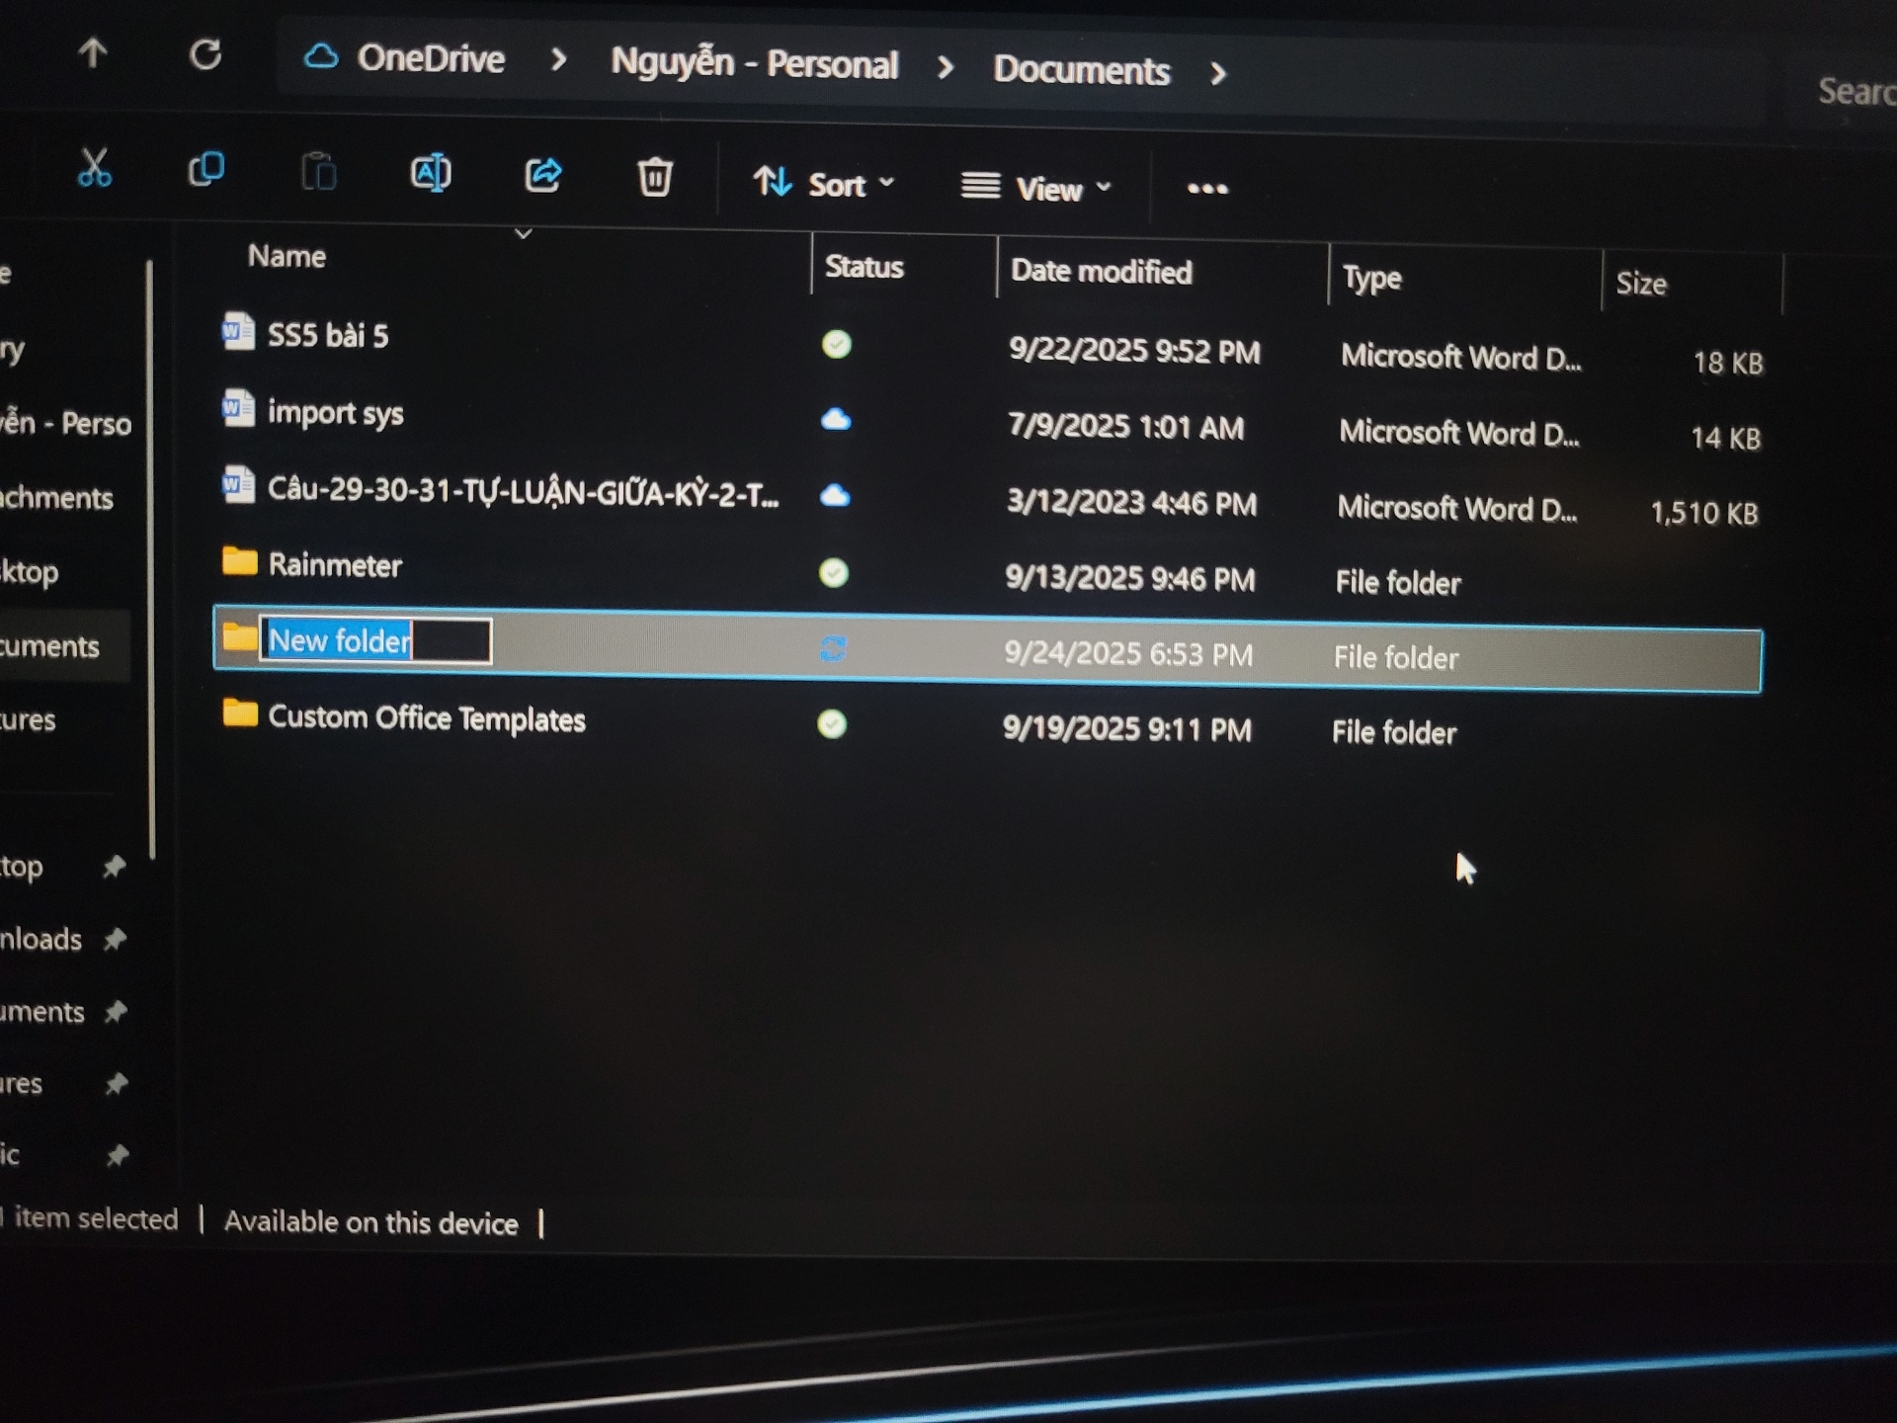

Tạo 3 tệp tin với nội dung khác nhau

2. Sao chép tệp tin

Chọn tệp tin → nhấn Ctrl + C → chuyển sang thư mục đích → nhấn Ctrl + V.

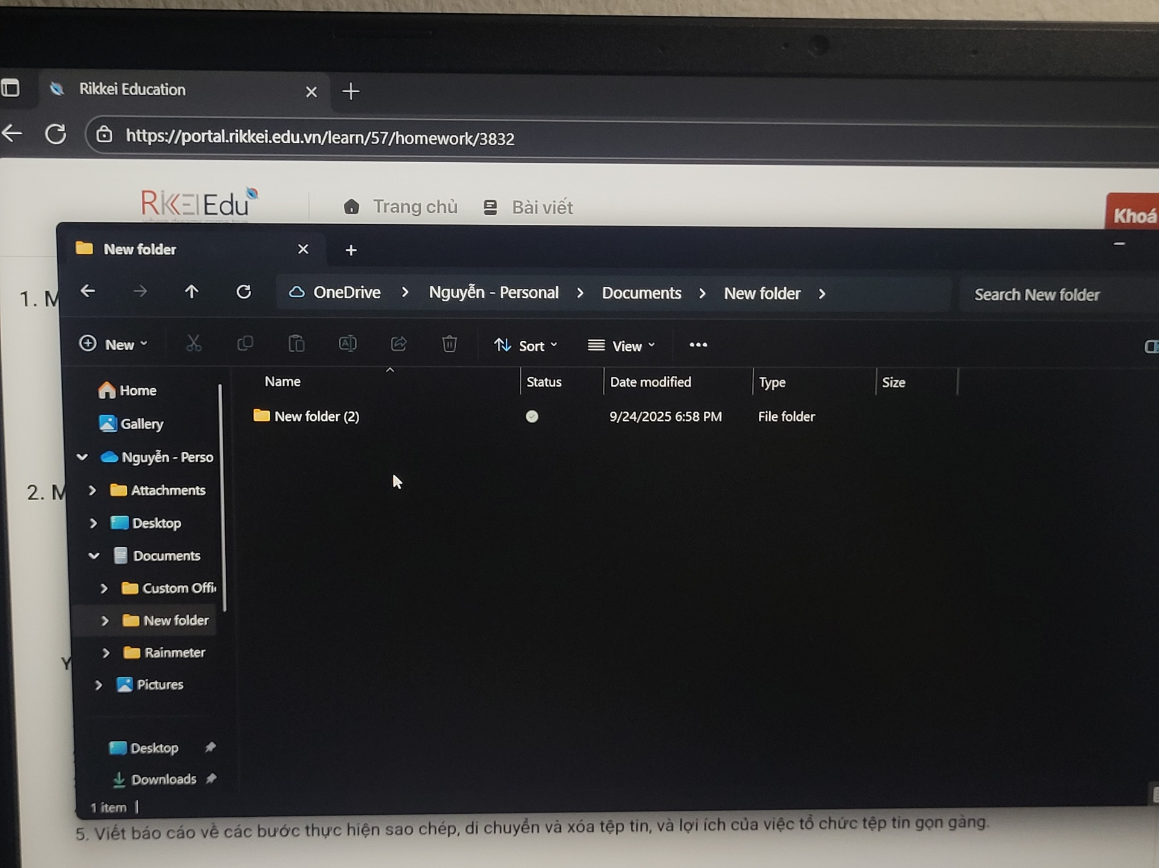

Bản gốc vẫn còn ở vị trí ban đầu.

3. Di chuyển tệp tin

Chọn tệp tin → nhấn Ctrl + X → sang thư mục mới → nhấn Ctrl + V.

Tệp tin biến mất ở thư mục cũ và chỉ còn ở thư mục mới.

4. Xóa và khôi phục

Chọn tệp tin → nhấn Delete (tệp vào Recycle Bin).

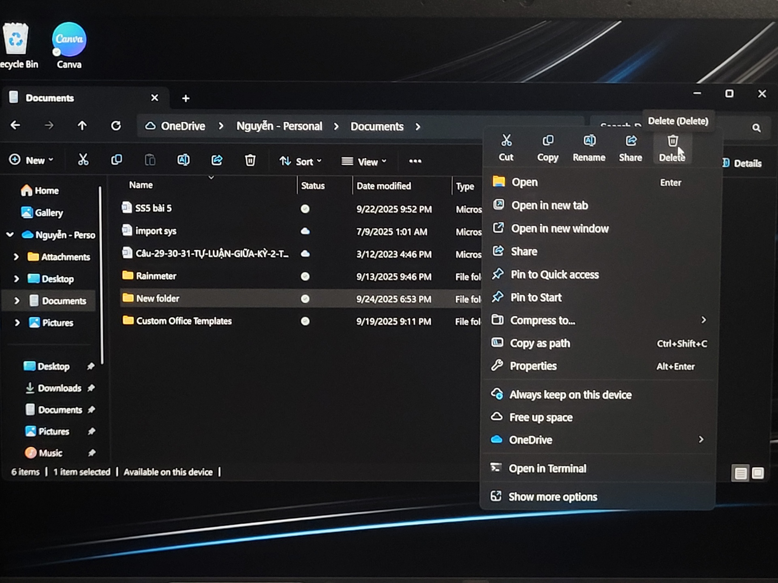

Mở Recycle Bin → chọn Restore để khôi phục về vị trí cũ.

